فرض تأليفي عــــــ1ــــدد في مادة علوم الحياة و الأرض
السنة الدراسية : 019-020
المستوى : 9 أساسي
الــتوقيت : ســـــــاعة

المدرسة : إ . الكبـــــارة
الأساتذة :جميلة الشرميطي
مجيدة السعيــدي

الإسم : .............................اللقب : ............................القسم : ....................الرقم :....
الجــــــزء الأول : 12 نقطة
تمرين عــــ1ــــدد ( 4 ن)
يوجد تشابه بين العين و آلة التصوير,أربط بسهم بين الأجزاء المتشابهة و وظيفتها .

•القزحية • الغرفة المظلمة • التحكم في كمية الضوء الداخلة إلى العين.

الجسم البلوري • الفلم الحساس • تكوين الصورة .

الشبكية • الحجاب • إمتصاص الضوء بعد إرتسام الصورة على الشبكية .

المشيمية • العدسة • ترتسم عليها الصورة مقلوبة و أقل حجما .
تمرين عــــ3ــدد ( 4,5 ن)
تمثل الوثيقة التالية الكمّة الخلفيّة للعين .
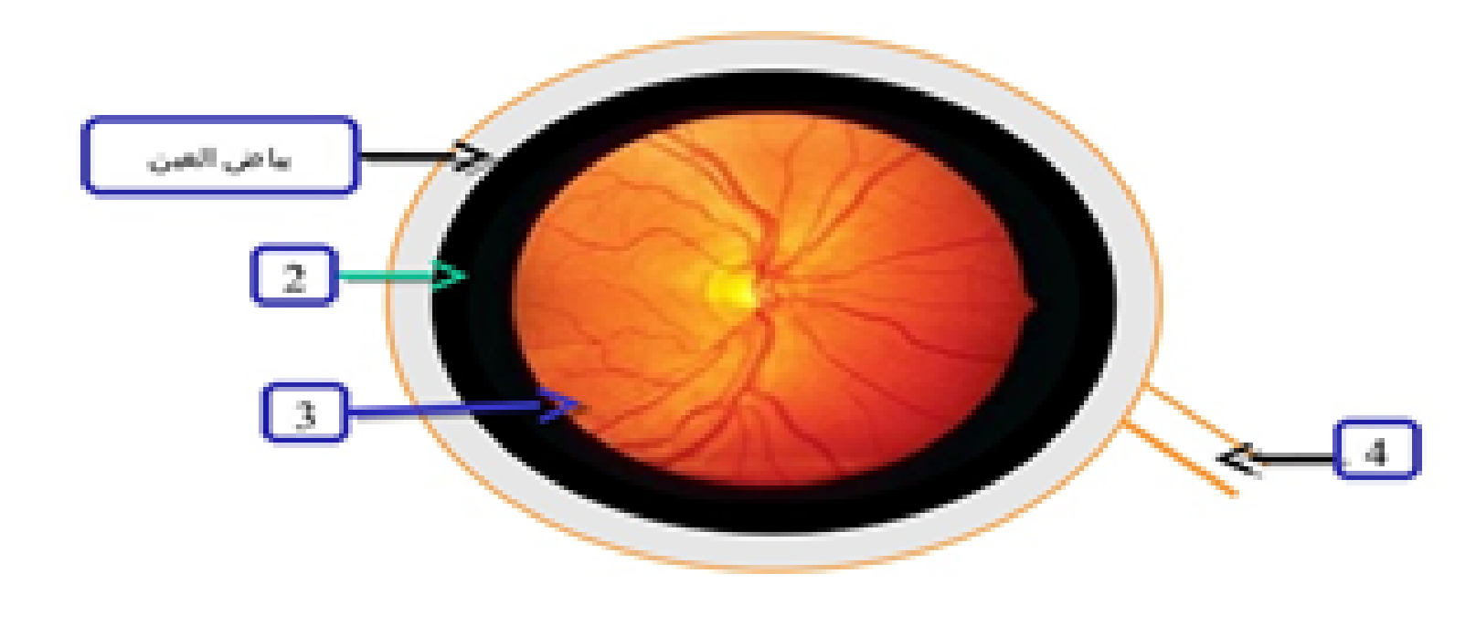

- ضع البيانات مكان الأرقام .(1,5 ن)
- أتمم الجمل التالية :(1,5ن)
♠ العنصر (1) في الكمة الخلفية يتواصل في الكمة الأمامية ب ......................................................
♠ العنصر (2 ) في الكمة الخلفية يتواصل في الكمة الأمامية ب .....................................................
♠ العنصر (3 ) في الكمة الخلفية يتواصل في الكمة الأمامية ب .....................................................
- أذكر الأوساط الشفافة للعين مرتبة من الأمام إلى الخلف .(1,5ن)
......................................................................................................................................
تمرين عــــ2ـــدد ( 3,5 ن)
تتطلب الحركة الإنعكاسية لدى ضفدعة نخاعية تدخّل عدّة عناصر . أتمم تعمير الجدول التالي .
الــــــعضو | الـــعنصر الوظيفي | الـــــــــوظيفة
الجلد | ...................... | .....................................................................
.................................... | ناقل حسّي | .....................................................................
النخاع الشوكي | ...................... | ....................................................................
.................................... | ...................... | ينقل السيالة العصبية الحركية من النخاع الشوكي إلى العضو المنفذ.
.................................... | العضو المنفذ | ....................................................................

الــــــــجزء الــــثاني : 8 نقاط
تمرين عــــ1ـــدد (3,5 ن)
ذهبت صحبة والدتك إلى المستشفى للقيام بتلقيح لأخيك الرضيع .فلاحظت أنّ الممرض يبعد الحقنة عن عينيه ليتمكّن من قراءة الأرقام و تحديد كميّة الدواء .
1) حدّد نوع العيب البصري الذي يعاني منه الممرّض معلّلا جوابك .(1ن)
......................................................................................................................................
2) أذكر نوعيّة العين بهذا العيب .(0,5 ن)
......................................................................................................................................
3) تمثل الوثيقة التالية رسما توضيحيا لتكوّن الصورة في عينين مختلفتين .
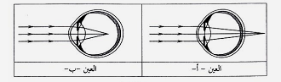

أ - حدّد أيّهما عين الممرض .معللا جوابك .(1ن)
......................................................................................................................................
ب - بيّن أسباب عيب الابصار بالنسبة لعين الممرض .(0,5 ن)
......................................................................................................................................
ج- أذكر كيف يمكن إصلاح هذا العيب .(0,5 ن)
......................................................................................................................................
تمرين عــــ2ـــدد (4,5 ن)
رأى سامي أرنبا فركض وراءها .فجأة صاح و رفع رجله التي علقت بفخّ .
1 ) تعرّف نوع الافعال المسطرة . (0,75 ن)
رأى :...............................................................................................................................
ركض :............................................................................................................................
رفع :...............................................................................................................................
2) أذكرعلى الوثيقة التالية العناصر المتدخلة في إنجاز فعل رأى .(1ن)
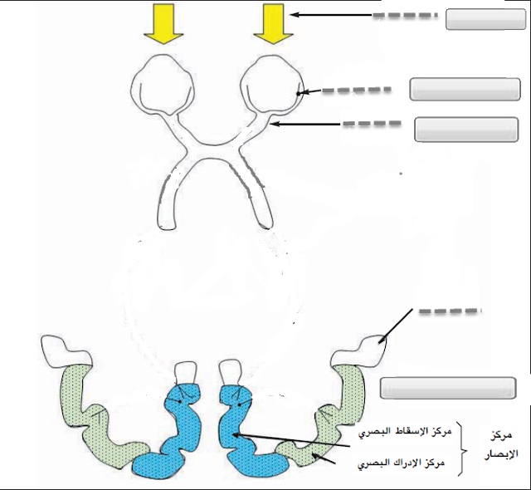
- جسم بسهام مسار السيالة العصبية و اذكر نوعها على الوثيقة .(0,75ن)
......................................................................................................................................
4) حرّر فقرة وجيزة تبرز من خلالها تسلسل الأحداث في عملية الإبصار مع تحديد كل عنصر متدخل ووظيفته.(2ن)
......................................................................................................................................
......................................................................................................................................
......................................................................................................................................
......................................................................................................................................
.......................................................................................................................................

